**Χριστίνα Φλαμπούρη**

**Συν-ιδρύτρια Outdoor Moms | Ορειβάτης & Motivational Speaker**

Η Χριστίνα Φλαμπούρη είναι ορειβάτης & ομιλητής παρακίνησης.

Είναι η πρώτη Ελληνίδα που ανέβηκε στο Έβερεστ μια από τις 70 γυναίκες στον κόσμο και η πρώτη από την Ελλάδα, που ολοκλήρωσε το παγκόσμιο ορειβατικό project 7 Summits. Δηλαδή την ανάβαση στην υψηλότερη κορυφή της κάθε ηπείρου. Ενώ συνολικά περίπου 400 άνθρωποι στον κόσμο το έχουν καταφέρει αυτό.

Η νέα αλπινίστρια ξεκίνησε πατώντας την υψηλότερη κορυφής της Ευρώπης, το Ελμπρούς (5.642 μ.) στη Ρωσία. Ακολούθησαν η ψηλότερη κορυφή της Αφρικής, το Κιλιμάντζαρο (5.895 μ.) στην Τανζανία, η ψηλότερη της βόρειας Αμερικής στο Ντενάλι (6.194 μ.) της Αλάσκας, η "Πυραμίδα Κάρστενς" (4.884 μ.) στην Παπούα και η ψηλότερη της νοτίου Αμερικής, η Ακονκάγκουα (6.962 μ.) στην Αργεντινή. Τον Μάιο του 2019 ανεβαίνει στην ψηλότερη κορυφή του κόσμου στα Ιμαλάϊα, το Έβερεστ (8.848 μ.) και ολοκληρώνει το μεγάλο εγχείρημα (7 Summits) με την ανάβαση στο όρος Βίνσον (4.892 μ) στην Ανταρκτική.

Είναι ο μοναδικός Έλληνας και Ελληνίδα μέχρι στιγμής που έχει πατήσει δύο κορυφές άνω των 8.000 μέτρων σε μία μόνο αποστολή και η πρώτη Ελληνίδα που έφτασε στο Νότιο Πόλο.

 Πέρα από τις κορυφές των βουνών, η Χριστίνα επικεντρώνεται και σε μια άλλη σημαντική «κορυφή», αυτή της γονεϊκότητας. Είναι μητέρα 2 παιδιών και πιστεύει ότι «Το γεγονός ότι δεν ξέρεις ποτέ αν τα κατάφερες να γίνεις ο καλύτερος γονιός για το παιδί σου, καθιστά αυτή την «κορυφή» την πιο δύσκολη αλλά συγχρόνως την πιο συναρπαστική της ζωής μας».

Η ιστορία της μετατράπηκε σε παραμύθι μέσω του βιβλίου «Στις 7 Κορυφές» από τις εκδόσεις Πατάκη, με στόχο να ενθαρρύνει μικρούς και μεγάλους να κυνηγήσουν τα όνειρα τους.

Η αγάπη της για την φύση και για την οικογένεια την οδήγησε στη δημιουργία της κοινότητας Outdoor Moms. Μιας ομάδας που έχει σκοπό να εμπνεύσει τις νέες μητέρες να συνεχίσουν να κυνηγούν τα όνειρα τους, ενώ ταυτόχρονα να εξερευνήσουν τα οφέλη της φύσης μαζί με τα παιδιά τους.



[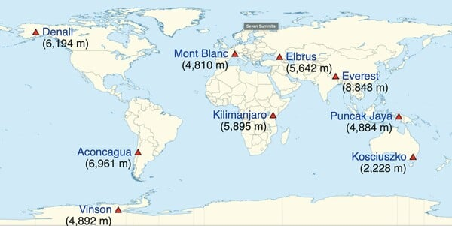](https://www.lifo.gr/sites/default/files/styles/max_1920x1920/public/articles/2020-11-04/ellinida-korifes-ipeiron.png.jpg?itok=0CYlqEuD)

 Οι επτά υψηλότερες κορυφές του κόσμου - 7 Summits

[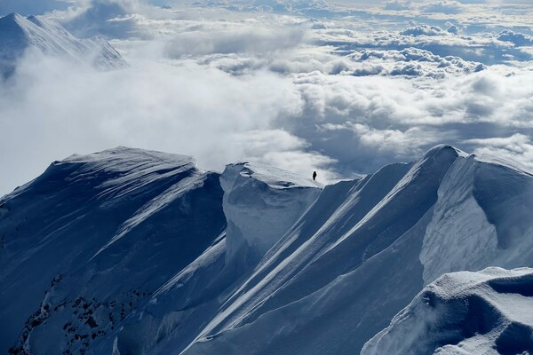](https://www.lifo.gr/sites/default/files/styles/max_1920x1920/public/articles/2020-11-04/ellinia-korifes-ipeiron-alaska.jpg?itok=JD5uUqQ-)

Ντενάλι, Αλάσκα (2017) Φωτογραφία Χριστίνα Φλαμπούρη